南安市昌财实验中学开展“善文化”之

“我们的节日·清明” 主题教育活动
南安市昌财实验中学 2024-04-15 19:56 福建
为培养和践行社会主义核心价值观，深入推进“扣好人生第一粒扣子”教育实践，在学生中广泛开展革命传统教育和爱国主义教育。在清明节到来之际，为继承革命传统，弘扬民族精神，进一步激发学生的爱国热情，南安市昌财实验中学开展了“我们的节日·清明”主题教育活动。
01
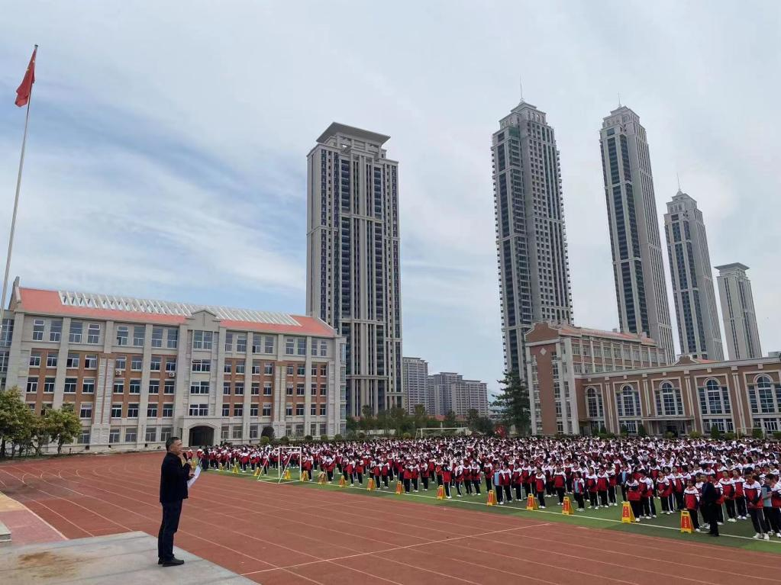
全校师生齐聚操场，在庄严的升国旗仪式中，刘卫军主任发表了题为“清明祭英烈，丰碑砺青春”的讲话，深情回顾了革命先烈的英勇事迹，号召同学们铭记历史，不忘初心，为实现中国梦贡献力量。
02
为进一步激发学生的爱国情怀，学校还鼓励学生通过色彩和线条描绘出心目中的英雄形象。一幅幅画作和手抄报作品，不仅展示了同学们的艺术才华，更体现了他们对革命先烈的崇敬之情。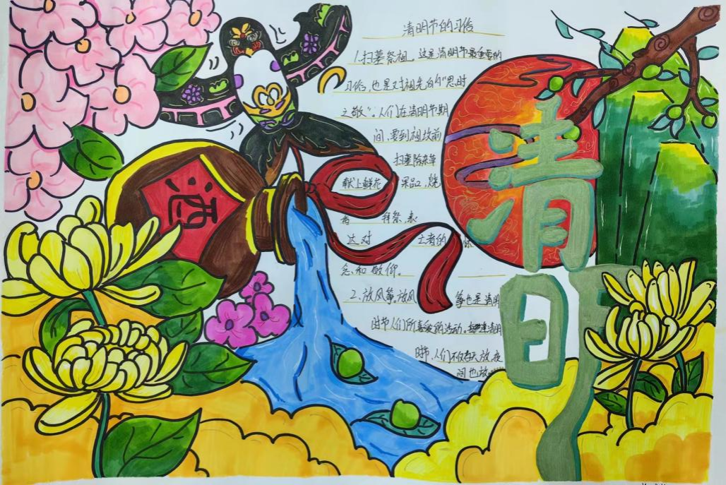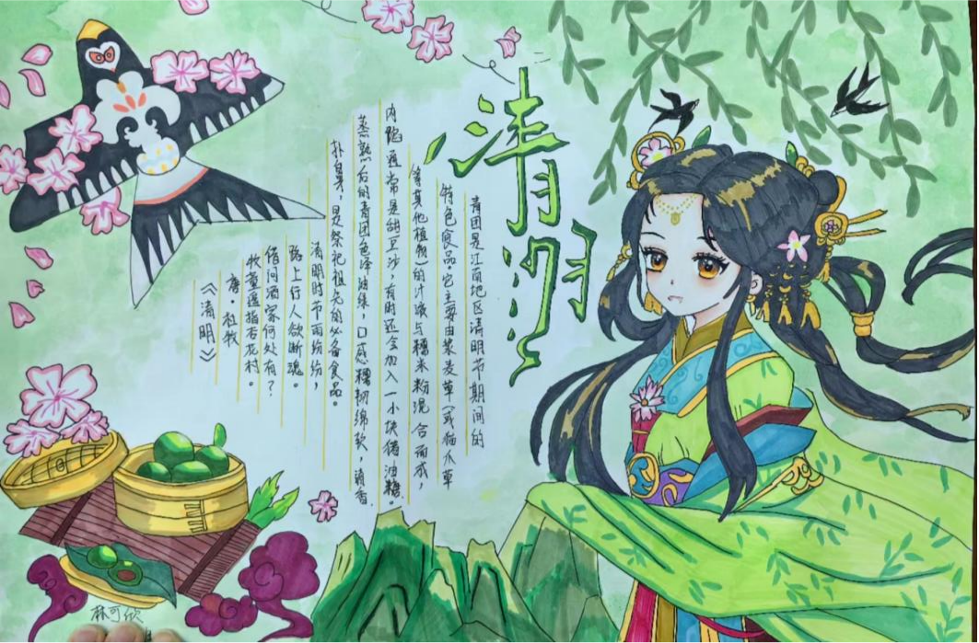
03
4月3日，我校组织党员教师和团员代表前往南安市罗东镇革命烈士黄英俊烈士陵园。
讲述先烈故事1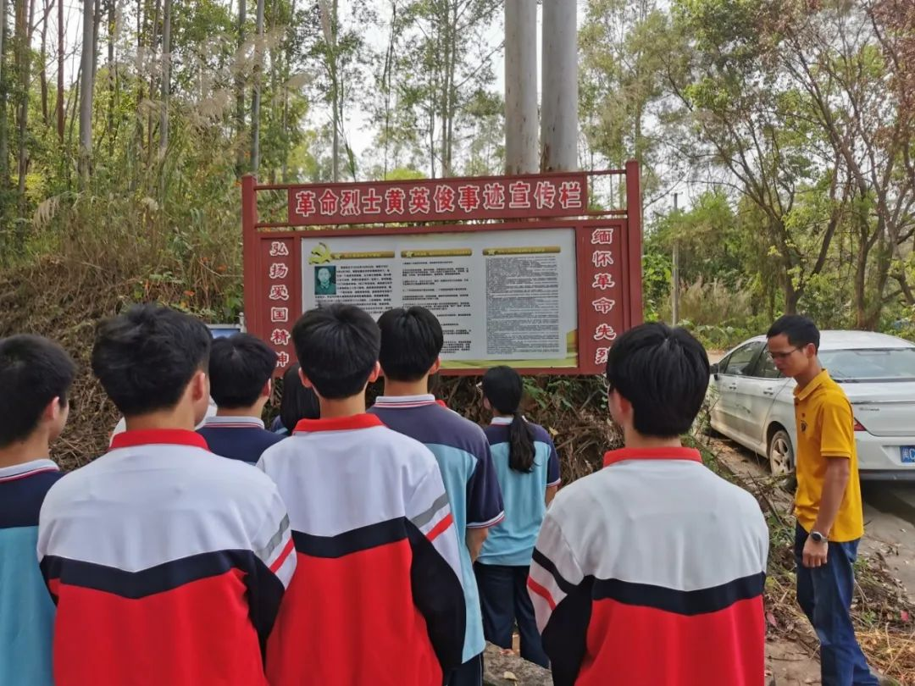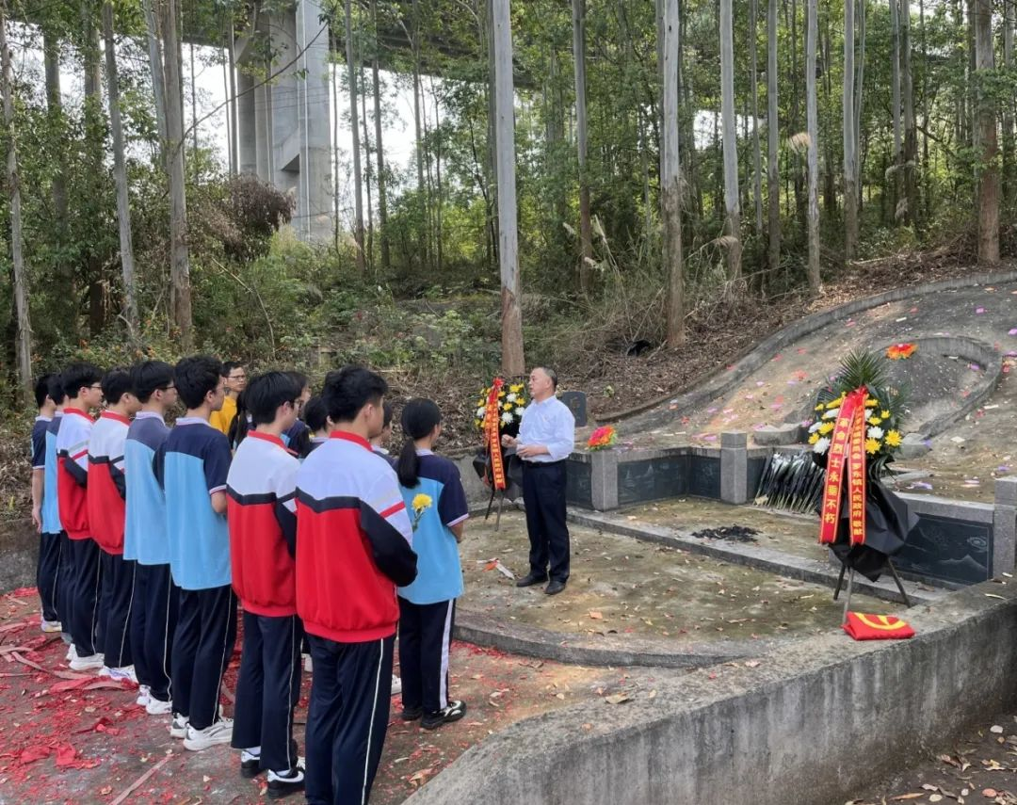敬献一束鲜花
02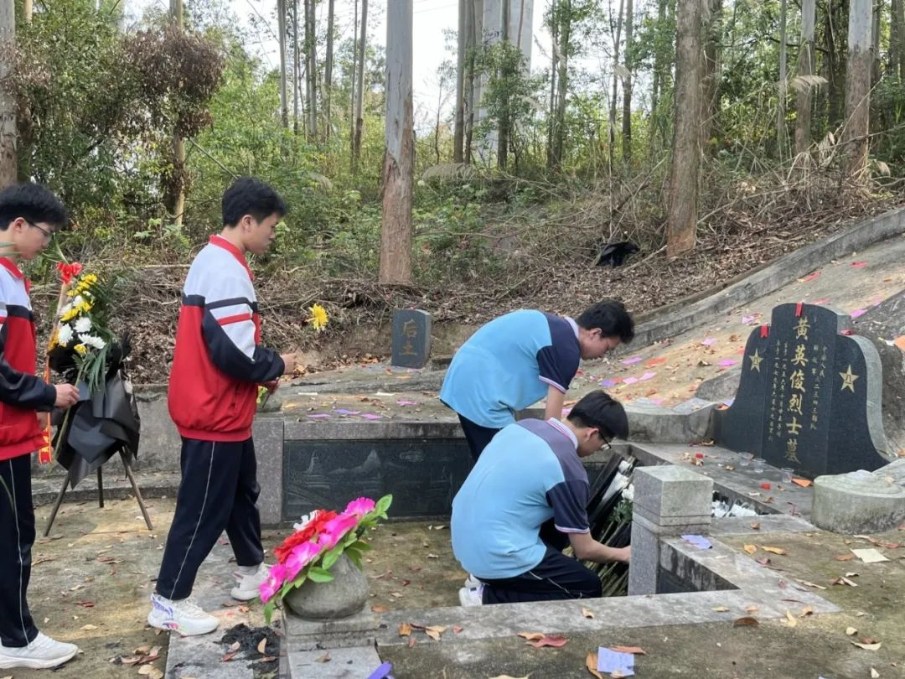重温入团誓词03
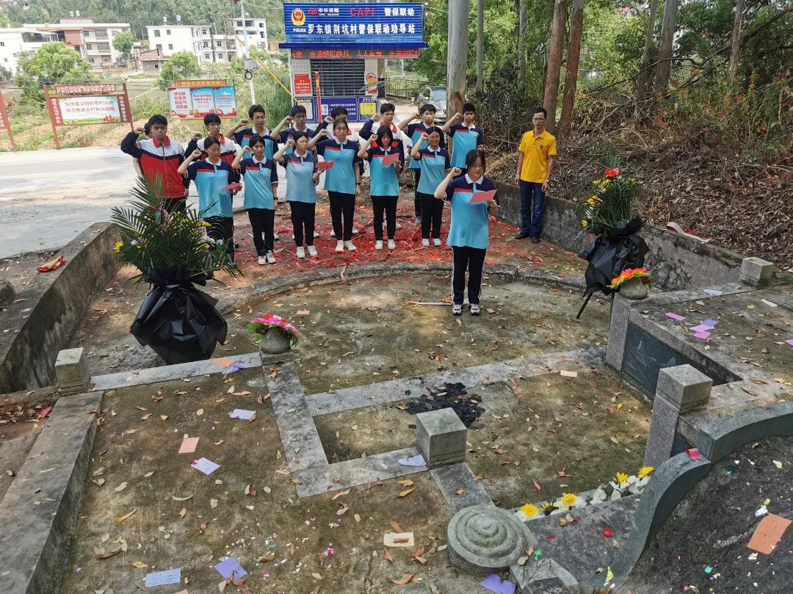
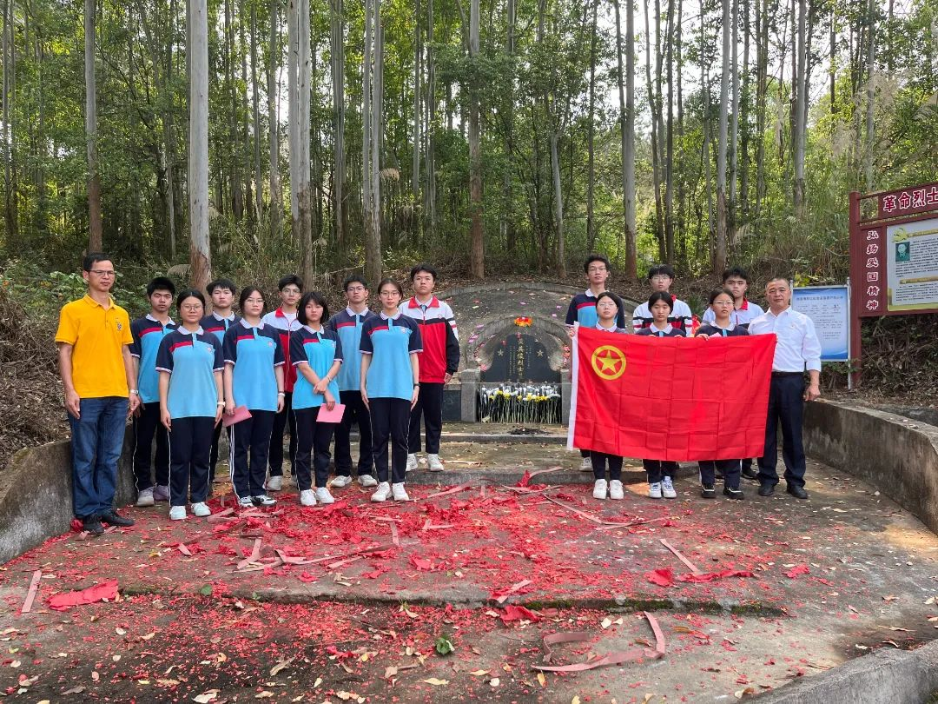
04清明祭英烈·云端述热血
4月3日起，校团委在全校范围内发起“网上祭英烈”活动，活动通知下发后，同学们利用线上寄语充分表达了对革命英雄的无尽追思与深切怀念。
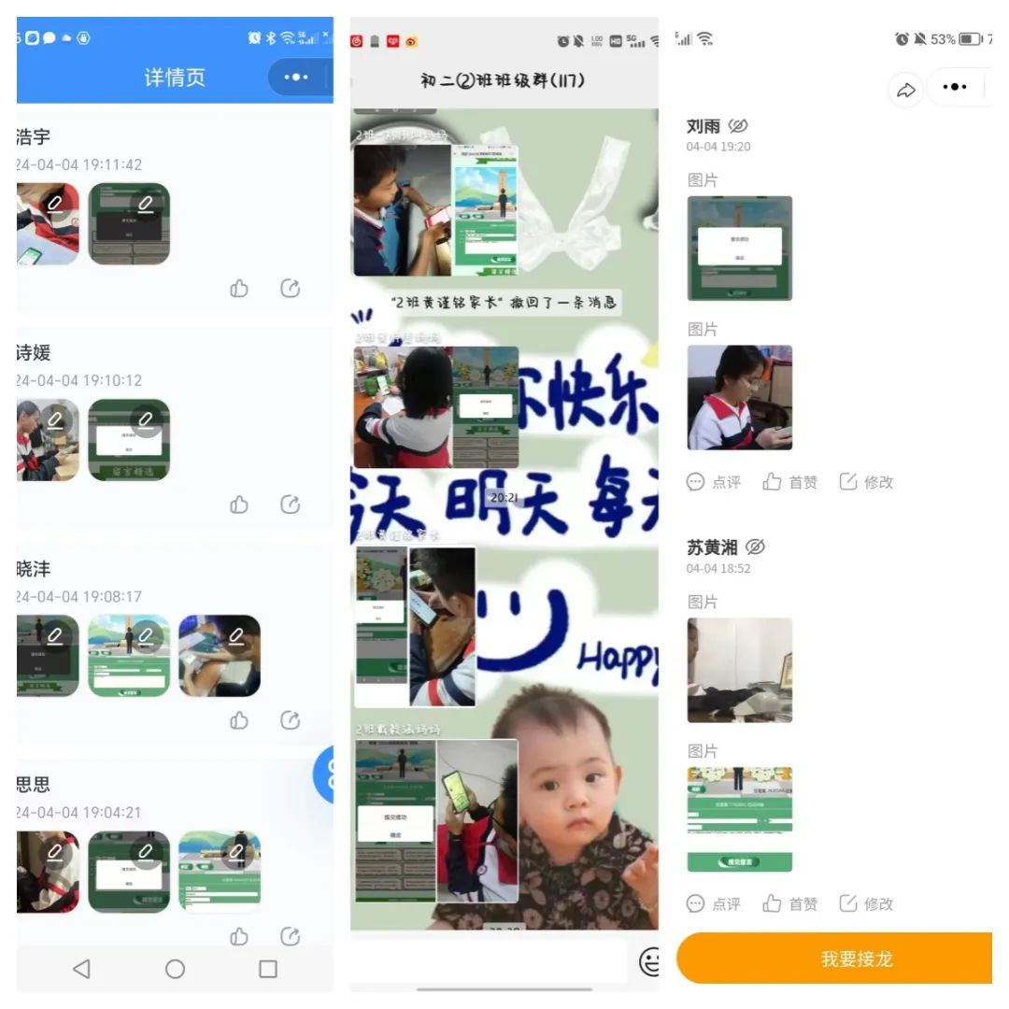
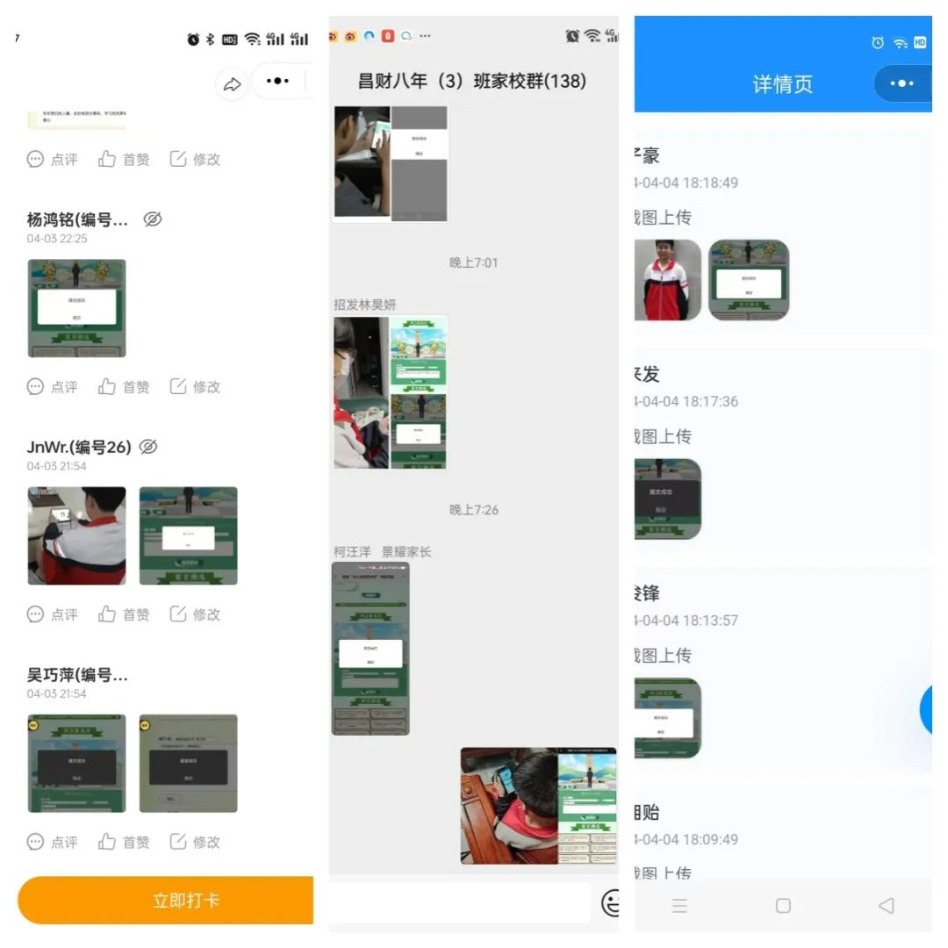
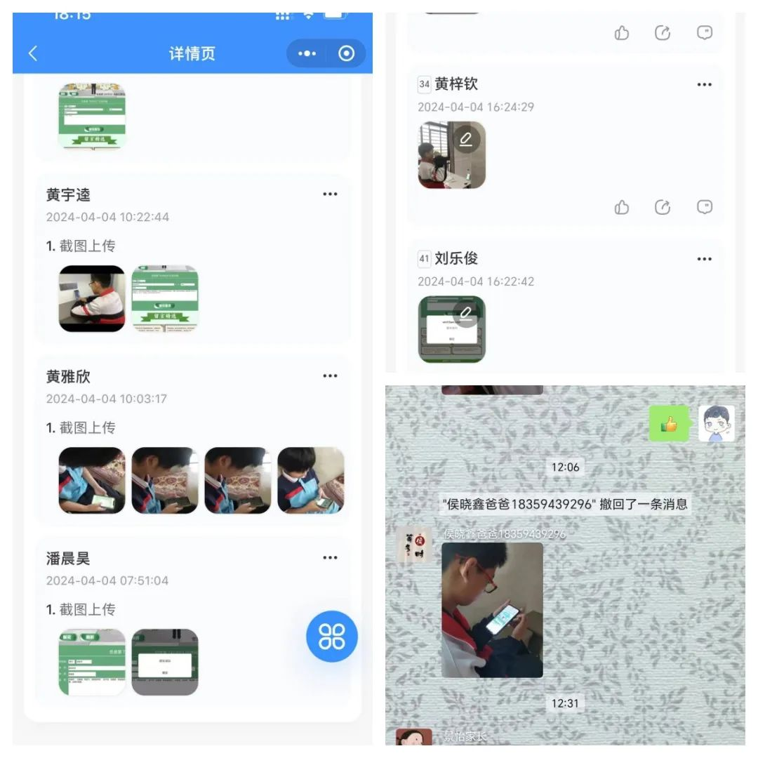

我们的节日”清明“
在这个特殊的清明节，我们共同缅怀革命先烈，铭记他们的丰功伟绩，传承他们的精神力量。让我们携手前行，为实现中华民族的伟大复兴而努力奋斗！
- E明志成学 正心立人

编辑：黄巧婷
初审：陈志英
复审：刘卫军
终审：林太南

